ESCUELA NORMAL DE EDUCACIÓN PREESCOLAR

LICENCIATURA EN EDUCACIÓN PREESCOLAR

3er SEMESTRE

PROCESAMIENTO DE LA INFORMACIÓN ESTADÍSTICA

1er EXAMEN PARCIAL

Nombre ______________________________________ Grupo________ Fecha______________

**I.- Lee cuidadosamente el siguiente planteamiento y contesta lo que se te pide.**





Con los resultados obtenidos realiza:

1. Tabla de datos agrupados (25 puntos)
2. De acuerdo a la tabla calcula las medidas de tendencia central: moda, mediana y media. (40 puntos)
3. Calcula la desviación estándar (15 puntos)

**II.- Encierra la respuesta correcta (10 puntos c/u)**

1. El trayecto de un automovilista está representado en la gráfica siguiente:

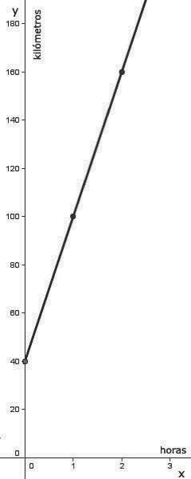

¿Cuál de las siguientes ecuaciones representa el trayecto del automovilista?

A) y=6x+4

B) y=60x+4

C) y=6x+40

D) y=60x+40

1. Se realizó un estudio en donde se investigó el ingreso mensual de 250 maestros de educación básica, de diferentes zonas geográficas del país, de los datos recabados destacan que el ingreso mínimo es de $7000 y el máximo ingreso que se registró es de $ 11 000. Para tener una mejor organización de datos se solicita que se realice una tabla de datos agrupados ¿Con cuántos clases o intervalos deberá construirse la tabla?

A) 8 B) 9 C) 10 D) 11